**Муниципальное дошкольное образовательное учреждение**

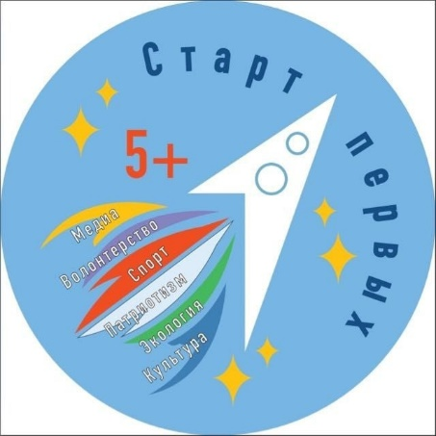**«Детский сад № 179»**

**Досуг для детей старшего дошкольного возраста**

***«В гостях у Феи искусств»***

**Досуг для детей старшего дошкольного возраста**

***«В гостях у Феи искусств»***

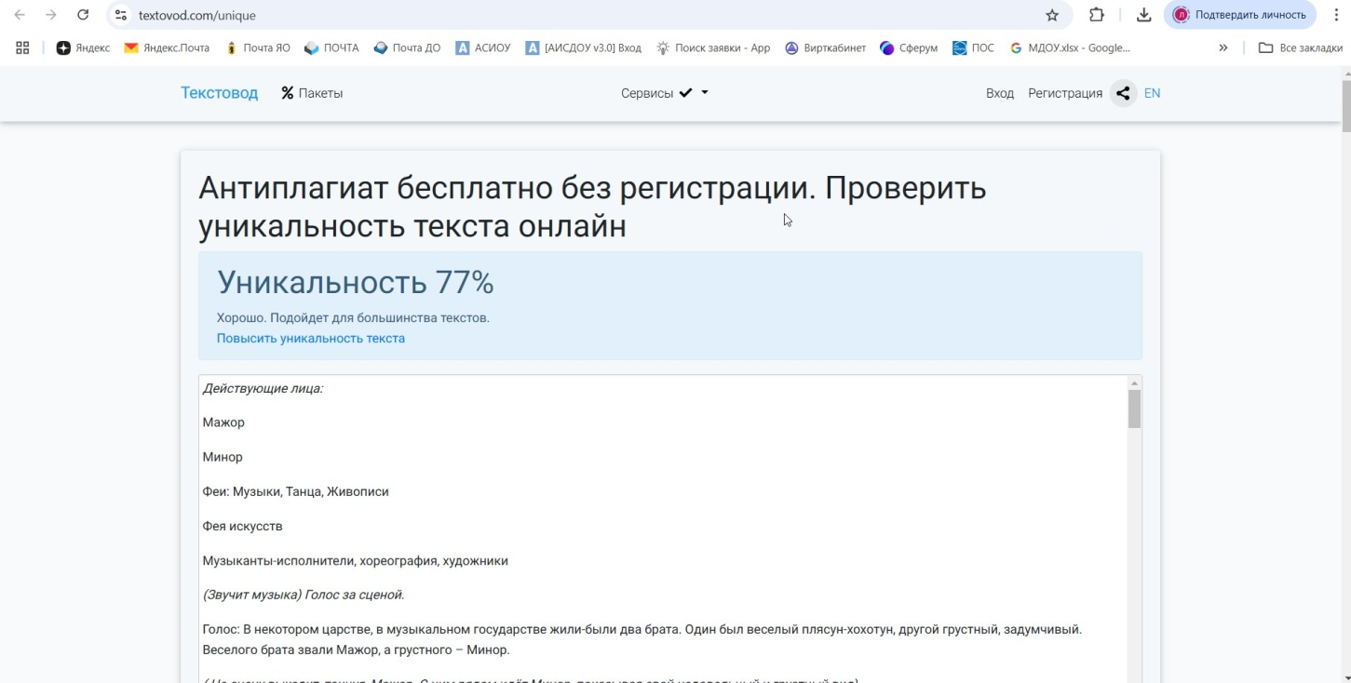

***Действующие лица:***

Мажор

Минор

Феи: Музыки, Танца, Живописи

Фея искусств

Музыканты-исполнители, хореография, художники

***(Звучит музыка)  Голос за сценой.***

Голос: В некотором царстве, в музыкальном государстве жили-были два брата. Один был веселый плясун-хохотун, другой грустный, задумчивый. Веселого брата звали Мажор, а грустного – Минор.

*( На сцену выходит, танцуя, Мажор. С ним рядом идёт Минор, показывая свой недовольный и грустный вид).*

Мажор: Ля-ля-ля! Минор! Иди сюда скорее!

Минор: Что случилось?

Мажор: Посмотри, сколько веселых детишек! А почему у тебя такая кислая мина? Взбодрись!

Минор: А чему радоваться?

Мажор: Как чему? Сейчас мы будем знакомиться с ребятами, и у нас появится много друзей! Будем знакомы! Я – Мажор!

Веселых ноток я сеньор!

Со мною весело всегда:

В жару, дожди и холода.

Минор: А я, а я, а я – Минор!

У грустных ноток дирижер!

Даже в гостях у детворы

Не до веселья мне, увы!

Мажор: Эх, Минор! Как же тебя развеселить? А поздоровайся с ребятами!

Минор: Ну, здравствуйте…

Мажор: Кто же так здоровается?

*(Спускается в зал, пожимает руки, создавая веселый переполох в зале).*

Минор: Что ты там бегаешь? Нам еще идти, а я уже устал!

Мажор: Как же я забыл? Ребята, мы отправляемся к Фее Искусств на бал!

Минор: А я дальше не пойду!

Мажор: Почему?

Минор: Нога болит, сердце колет. Помогите! Дайте таблетку!

Мажор: Минор, неужели ты и вправду заболел? Где же взять таблетку? (обращается в зал). Как ему помочь, ребята? Придется звать Фей.

***(Звучит музыка).*** Появляются Феи Музыки, Танца и Живописи. В руках у Феи Музыки – музыкальный инструмент, у Феи Живописи – палитра и кисть, Феи Танца – пуанты.

Мажор представляет их детям.

*(Академики осматривают по очереди Минора и совещаются).*

Фея Музыки выносит решение: При твоем заболевании тебе поможет только одно лекарство – веселая песенка про УЛЫБКУ.

Мажор: Вместе с ней нам будет легче шагать по нотной дорожке в королевство к Фее Искусств.

***(Звучит  песня «Улыбка»).*** Все исполняют песню вместе с залом.

Минор: По-моему мы заблудились.

Мажор: Смотри, кто идет.

***(музыкальный номер на фортепиано)***

Минор: Ах, какой чудесный инструмент сейчас звучал!

Мажор: А я даже про него загадку знаю!

У какого инструмента

Есть и струны и педаль?

Что же это? Несомненно,

Это славный наш…**РОЯЛЬ.**

*(Зал отгадывает загадку).*

 Минор отвечает невпопад: ВУАЛЬ, ВДАЛЬ, ВРАЛЬ, СТАЛЬ и т.д.

Мажор: Минор, ты все испортил. Ребята, давайте еще раз!

Я стою на трех ногах,

Ноги в черных сапогах,

Зубы белые, педаль.

Как зовут меня?.. **РОЯЛЬ.**

Мажор *(смотрит вдаль)*: Ой, кажется, я вижу музыканта, который тоже спешит на бал к Фее Искусств. А на каком же инструменте он будет играть?

Звенит струна, поёт она,

         И песня всем её слышна.

Шесть струн играют что угодно,

А инструмент тот вечно модный.

Он никогда не станет старым.

Тот инструмент зовём…**ГИТАРОЙ.**

***(музыкальный номер на гитаре)***

Минор: А вот моя загадка.

Деревянная сестренка

Петь умеет звонко-звонко.

Кто же это, отгадай-ка?

Озорная …**БАЛАЛАЙКА.**

Мажор:

На кнопки давит музыкант

Показывает свой талант

И звуки извлекает  - диво

Труба изогнуто красиво.

На чём же нам играет он?

Вы догадались**САКСОФОН**

***(музыкальный номер на саксофоне)***

Минор *(радостно):* Мажор, мне так интересно, так все нравится! *(Обращается к залу)*. А вам, ребята, тоже нравится?

Мажор *(обращаясь к Минору)*: А чтобы играть на музыкальных инструментах, нужно знать ноты.

Минор: А мы не знаем ноты.

Мажор: А нам помогут Феи.

*(Под музыку выходят Феи)*

Мажор: Дорогие Феи, у вас есть волшебные загадки для нас?

Феи: КОНЕЧНО!

Фея Музыки: На листочке, на страничке-

То ли точки, то ли птички,

Все сидят на лесенке

И щебечут песенки. **НОТКИ.**

Становитесь, дети, в круг  
Станет весело вокруг.  
Станем все добрее -  
Споем песенку скорее!

**Исполняют песню «Простая песенка»**

*Под музыку проходит на середину зала Фея живописи*

Фея Живописи: Он и фрукт, и природу

Нарисует, и портрет.

Взял художник на работу

Кисти, краски и …**МОЛЬБЕРТ**.

Ребята, а я хочу попросить вашей помощи. В нашем музее все картины сняли на реставрацию и перепутали. Нам нужно помочь разобрать картины по жанрам. Давайте вспомним, на какие жанры разделяют картины в зависимости от того, что на них нарисовано.

Если видишь на картине  
Чашку кофе на столе,  
Или морс в большом графине,  
Или розу в хрустале,  
Или бронзовую вазу, или грушу, или торт,  
Или все предметы сразу –  
Значит, это НАТЮРМОРТ.

Если видишь, что с картины  
Смотрит кто-нибудь на вас –  
Или принц в плаще старинном  
Или, может, верхолаз,  
Лётчик или балерина,  
Или Колька, твой сосед,  
Обязательно картина называется ПОРТРЕТ.

Если видишь, на картине нарисована река,  
Или ель и белый иней, или сад и облака,  
Или снежная равнина, или поле и шалаш,

Обязательно картина называется ПЕЙЗАЖ.

И так, вы должны помочь разобрать картины по жанрам, отдельно пейзажи, натюрморты и портреты.

**Игра Разбери картины по жанрам.**

*Под музыку проходит на середину зала Фея Танца*

Фея Танца: Вальс, мазурка, полонез,

Полька – Янка, экосез,

Знает даже иностранец

Это все, конечно, …**ТАНЕЦ.**

Минор: Молодцы, ребята! Многому вы уже научились. Мы с Мажором идем на бал, а я не умею танцевать.

Мажор: Не переживай. Сейчас научишься.

***(хореографический  номер)***

*(После номера появляется Фея Искусств)*

Фея Искусств: Я – Фея Искусств, Зовут меня Муза,

Людей я люблю посещать, и тогда

Рождаются звуки, картины и танцы,

Скульптуры, спектакли, стихи иногда.

И все, что прекрасным в мире зовется

Со мною приходит в ваши сердца.

Дарю вдохновенье и творчества муки

Талантливым людям и гениям я.

Всех сердечно поздравляю.

Вы, ребята – молодцы!

Мы – друзья отныне с вами,

И теперь всегда к тому,

Кто трудился и старался,

Постигал мою науку,

Я всегда приду на помощь

За труды вознагражу.

*(Звучит  музыка )*

Фея Искусств:   Я думаю, Мажор и Минор больше никогда не будут ссориться и дарю вам две дирижерские палочки, которые оживут в ваших руках, как только зазвучит музыка.

Мажор: Я начну дирижировать первый!

Минор: Нет, я первый!

Фея Искусств: Кто будет первый, подскажет музыка. Она должна помирить вас навсегда, потому что в ней половинки грусти и радости слились в одно целое.

***Все дети поют песню «Все мы делим пополам» музыка В. Шаинского***

Фея Искусств: На этой веселой ноте мы и заканчиваем наше веселое путешествие. До свиданья, мы с вами еще встретимся в стране музыки!